Resource: unfoldingWord® Open Bible Stories
unfoldingWord® Open Bible Stories © 2022 unfoldingWord. Released under CC BY-SA 4.0 license. unfoldingWord® Open Bible Stories has been adapted in the following languages: Tok Pisin, Arabic (عربي), French (Français), Hindi (हिंदी), Indonesian (Bahasa Indonesia), Portuguese (Português), Russian (Русский), Spanish (Español), Swahili (Kiswahili), and Simplified Chinese (简体中文) from unfoldingWord® Open Bible Stories © 2022 unfoldingWord. Released under CC BY-SA 4.0 license by Mission Mutual

unfoldingWord® Open Bible Stories

29. Злой слуга

Однажды Пётр спросил Иисуса: «Учитель, сколько раз я должен прощать моего брата, если он грешит против меня? Семь раз?» Иисус ответил: «Не семь раз, а семьдесят раз по семь!» Иисус имел в виду, что мы всегда должны прощать других людей. Затем Иисус рассказал такую историю:
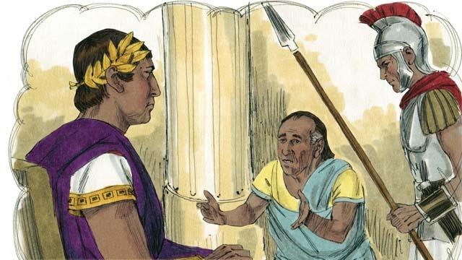
«Божье Царство подобно царю, который захотел, чтобы его слуги выплатили ему все свои долги. У одного слуги был огромный долг в 200 000 годовых зарплат.

Поскольку слуга не мог отдать этот долг, царь сказал: ʺПродайте в рабы этого человека и его семью, чтобы долг был выплаченʺ.

Тогда слуга упал на колени перед царём и стал умолять его: ʺПожалуйста, потерпи ещё, и я выплачу тебе всё, что долженʺ. Царь сжалился над слугой. Он простил ему весь долг и отпустил его.
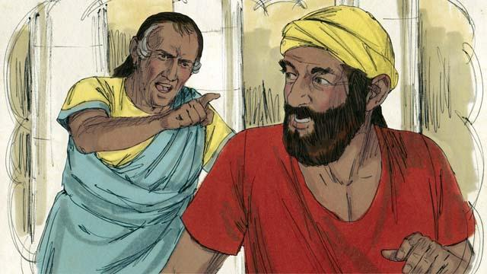
Когда слуга вышел от царя, он встретил другого слугу, который был должен ему сумму, равную четырёхмесячной зарплате. Слуга схватил своего должника и сказал: ʺОтдай мне деньги, которые ты мне должен!ʺ
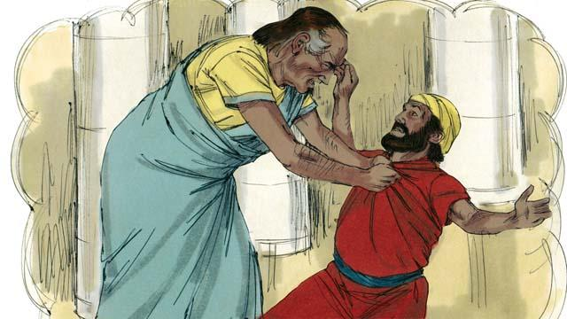
Должник упал на колени и стал умолять его: ʺПожалуйста, потерпи ещё, и я отдам тебе всё, что долженʺ. Но слуга бросил должника в тюрьму, пока тот не выплатит свой долг.

Другие слуги увидели, что произошло, и это их огорчило. Они пошли к царю и рассказали ему обо всём.

Тогда царь позвал того слугу и сказал: ʺТы злой слуга! Я простил тебе долг, потому что ты умолял меня об этом. Ты должен был поступить так жеʺ. Царь был в такой ярости, что бросил злого слугу в тюрьму, пока тот не отдаст весь свой долг».

Иисус сказал: «Так и Мой Небесный Отец поступит с каждым из вас, если вы не будете прощать своих братьев от всего сердца».
Библейская история из Евангелия от Матфея 18:21–35

